1. Der Test beruht auf der Reaktion von Antigenen und Antikörpern. Dabei spritzt man einem Kaninchen Menschliches Blutserum, welches daraufhin dagegen Antikörper bildet. Diese Antikörper werden dann dem Kaninchen entnommen und mit dem Blut eines anderen Tieres gemischt. Je mehr Antigene und Antikörper reagieren und dabei verklumpen, um so passender, also ähnlicher sind sich der Mensch und das jeweilige Tier. Das Kaninchen wird dabei nur genutzt, da es nicht mit dem Menschen oder dem Pferd verwand ist.

2.
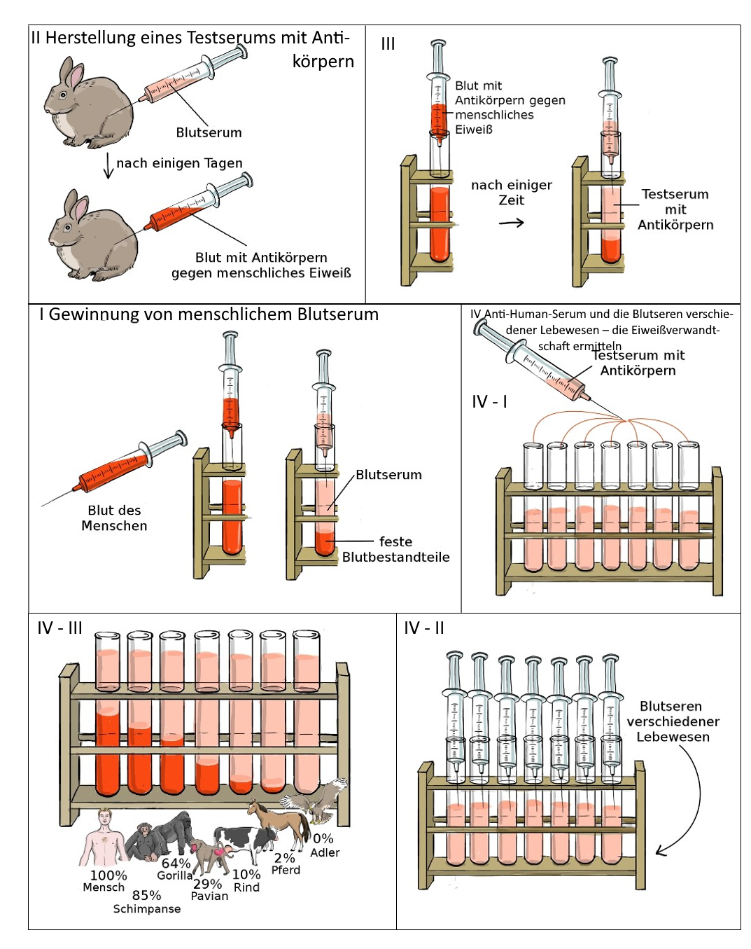
3. Schimpanse - Gorilla - Pavian - Rind - Pferd - Adler

